大语言模型智能体社交网络仿真综述
摘要
基于大语言模型（large language model, LLM）的 Agent 社交仿真，正在成为计算社会科学、传播学与多智能体系统交叉领域的重要研究工具。该方法利用语言模型驱动具有画像、记忆、信念和行动能力的虚拟个体，在可控社会环境中模拟信息传播、意见演化、群体极化和平台治理等复杂社会过程。近年来，相关研究从传统规则驱动的 Agent-Based Modeling（ABM）逐步扩展到 LLM Agent、LLM-ABM 混合框架，并在技术实现层面实现了图加速仿真、拓扑感知系统和百万级规模化平台，形成了快速扩张但仍较碎片化的研究图景。本文从仿真架构、推荐与信息分发机制、Agent 建模、验证与评估四个维度梳理该领域的主要进展。本文特别指出，推荐系统决定 Agent 的信息曝光条件，是解释信息扩散、意见极化和回音室效应等涌现现象的内生机制；然而多数现有仿真系统仍未显式建模推荐模块，少数包含推荐模块的系统虽已引入排序、匹配或反馈闭环，但其参数来源多为经验公式、离线调参或人工验证，仍缺乏面向真实平台曝光数据的实证识别。最后，本文归纳了推荐机制校准、鲁棒性审计、长程稳定性、群体分布偏差与机制合理性等开放挑战，并指出未来研究可进一步结合可信 Agent 表征与行为建模、数据驱动的推荐校准和可复现的评估框架，以提升 LLM Agent 社交仿真的解释力、可靠性与外部效度。
关键词：LLM Agent；社交仿真；Agent-Based Modeling；混合架构；推荐系统；计算社会科学

1 引言
社交媒体已成为公众舆论形成、信息传播、社会运动组织和平台治理的重要场域。理解大规模用户群体在特定事件中的响应动态，对于传播学、政治学、社会学、公共政策和推荐系统研究均具有重要价值。然而，真实平台数据常受到商业黑箱、隐私保护、接口限制和伦理约束等因素影响，研究者难以在真实平台上开展严格的对照实验。由此产生的核心问题是：如何在受控条件下操控变量、观察因果效应，并解释从微观个体行为到宏观社会现象的生成过程。
基于 LLM 的 Agent 社交仿真为这一问题提供了新的技术路径。与传统规则驱动的 ABM 相比，LLM Agent 能够生成自然语言文本、理解情境线索、进行类人推理，并在多轮交互中呈现一定程度的社会行为涌现。Park 等提出的 Generative Agents 通过记忆、反思和计划模块模拟小镇中 25 个 Agent 的日常互动，标志着 LLM Agent 进入社会仿真研究视野^{[1]}。随后，相关研究迅速扩展到社会运动、舆情反转、推荐平台、话题与立场共演化、政策干预和大规模群体仿真等场景。
快速发展也带来了方法论上的不一致。现有系统在架构设计、Agent 画像、记忆机制、信念更新、规模扩展和验证方式上存在显著差异。例如，研究对象既包括 25 个 Agent 的沙盒小镇，也包括百万级乃至千万级 Agent 的大规模仿真；Agent 建模既可能完全依赖 LLM 推理，也可能通过元胞自动机、SIR 模型或 Bounded Confidence 等数学规则加以约束；验证方式既包括个案展示，也包括与真实数据的统计对齐和多次独立复现实验。
其中，推荐与信息分发机制尤其需要单独讨论。推荐系统决定用户看到哪些内容以及内容以何种顺序出现，是现代社交媒体平台塑造信息扩散、情绪传播、意见极化和回音室效应的关键机制。然而，许多 LLM Agent 社交仿真仍主要依赖社交邻居传播、全局随机曝光或研究者预设的排序规则。这种简化会使仿真中观察到的涌现现象难以区分究竟来自 Agent 行为模型，还是来自人为设定的曝光机制。换言之，推荐机制不是社交仿真的外部背景，而是构成平台社会过程的内生变量。
本文旨在对 LLM Agent 社交仿真进行梳理，并突出推荐机制在仿真可信度中的特殊作用。全文结构如下：第 2 章界定核心概念并提出分类框架；第 3 章讨论从经典认知架构到规模化系统的仿真架构；第 4 章聚焦推荐与信息分发机制；第 5 章梳理 Agent 建模方法；第 6 章讨论验证、一致性和鲁棒性评估；第 7 章总结开放挑战与未来方向；第 8 章给出结论。

2 概念定义与分类框架

2.1 核心概念
LLM Agent 社交仿真是指以大语言模型作为 Agent 的认知核心，在模拟社交环境中研究个体行为与群体现象的计算实验方法。一个典型系统通常包含五类组件。其一是 Agent，即具有画像、记忆、信念和决策能力的个体实体，其行为由 Prompt、记忆结构、推理策略和外部规则共同塑造。其二是环境，包括社交网络拓扑、内容流、交互界面和时间推进机制。其三是推荐与信息分发机制，决定 Agent 能够接触哪些信息以及信息排序方式，是连接平台机制与个体行为的关键环节。其四是仿真引擎，负责时间推进、状态管理、Agent 调度、内容传播和日志记录。其五是评估框架，用于衡量仿真输出与真实数据、理论预期或实验设定之间的一致性。
Sarangi 等提出的 EASE 框架将环境、Agent、仿真引擎和评估指标形式化为可配置模块，为该领域的标准化提供了重要参照^{[18]}。这一模块化视角有助于避免把不同层级的问题混合讨论。例如，某一系统能够生成合理文本，并不意味着其平台曝光机制合理；某一系统能够复现宏观曲线，也不意味着其微观机制具有社会科学解释力。

2.2 分类框架
本文按四个维度组织已有工作。第一是仿真架构，包括纯 LLM 驱动架构、LLM-ABM 混合架构、图加速与拓扑感知方法、以及面向百万级仿真的平台化系统。第二是推荐与信息分发机制，包括无推荐机制、有推荐但参数主要来自经验设定或离线调参、以及尝试数据驱动优化的系统。第三是 Agent 建模，包括画像生成、记忆系统、信念与态度动力学。第四是验证与评估，包括评估框架与标准、一致性评估、稳定性与鲁棒性评估。
表 1 给出了代表性系统的比较。该表也是后文讨论推荐机制不足和验证方法差异的依据。

表 1 代表性 LLM Agent 社交仿真系统比较
系统 | 主要场景 | 架构类型 | 推荐机制 | 验证方式 | 主要局限
Generative Agents^{[1]} | 小镇社会互动 | 纯 LLM 认知架构 | 无 | 人类评估与消融 | 规模小，非社交平台场景
HiSim^{[3]} | 社会运动响应 | LLM-ABM 混合 | 无 | Twitter 数据对齐 | 参数迁移存在分布偏移
FDE-LLM^{[4]} | 微博舆论反转 | CA/SIR/LLM 混合 | 无 | 多事件轨迹拟合 | 参数主要依赖网格搜索
GASim^{[5]} | 大规模舆情仿真 | 图加速混合框架 | 无 | 趋势对齐与效率评估 | 推荐曝光机制不足
TopoSim^{[6]} | 拓扑感知社会仿真 | 结构感知更新 | 无 | 保真度与 token 成本评估 | 侧重效率，平台机制不足
APS^{[7]} | 人口规模仿真 | 原型压缩与审计 | 无 | 误差分解与大规模实验 | 依赖原型覆盖假设
OASIS^{[8]} | Twitter/X、Reddit | 百万级平台系统 | 有，兴趣匹配与热度排序 | 扩散、极化、羊群效应复现 | 真实平台推荐参数识别不足
GGBond^{[11]} | 社交推荐仿真 | 认知架构与推荐闭环 | 有，典型推荐算法嵌入反馈闭环 | 推荐反馈循环实验 | 偏推荐算法评估，真实平台机制仍有距离
POSIM^{[12]} | 公共舆论演化治理 | BDI、Hawkes 与推荐 | 有，调参校准的排序权重 | 微博事件复现 | 缺少基于真实曝光日志的参数识别
PolicySim^{[13]} | 平台政策优化 | LLM Agent 与 Bandit | 数据驱动干预 | 策略优化实验 | 更偏在线干预，非离线机制反推
PopSim^{[14]} | 流行度预测 | 社会平均场仿真 | 非核心模块 | 预测误差评估 | 偏预测性能，机制解释仍有限

3 仿真架构：从经典认知架构到规模化系统

3.1 纯 LLM 驱动的经典认知架构
Park 等提出的 Generative Agents 奠定了 LLM Agent 社交仿真的经典范式^{[1]}。如图 1 所示，该框架由记忆流、反思和计划三个核心模块组成。记忆流以自然语言记录 Agent 的经历，并为每条记忆保存时间、地点、重要性分数和向量表征；检索机制综合时效性、相关性和重要性，选择与当前情境最相关的记忆；反思模块在累积重要性达到阈值后，将近期记忆概括为高层推断；计划模块先生成当日粗略日程，再分解为更细粒度的行动。
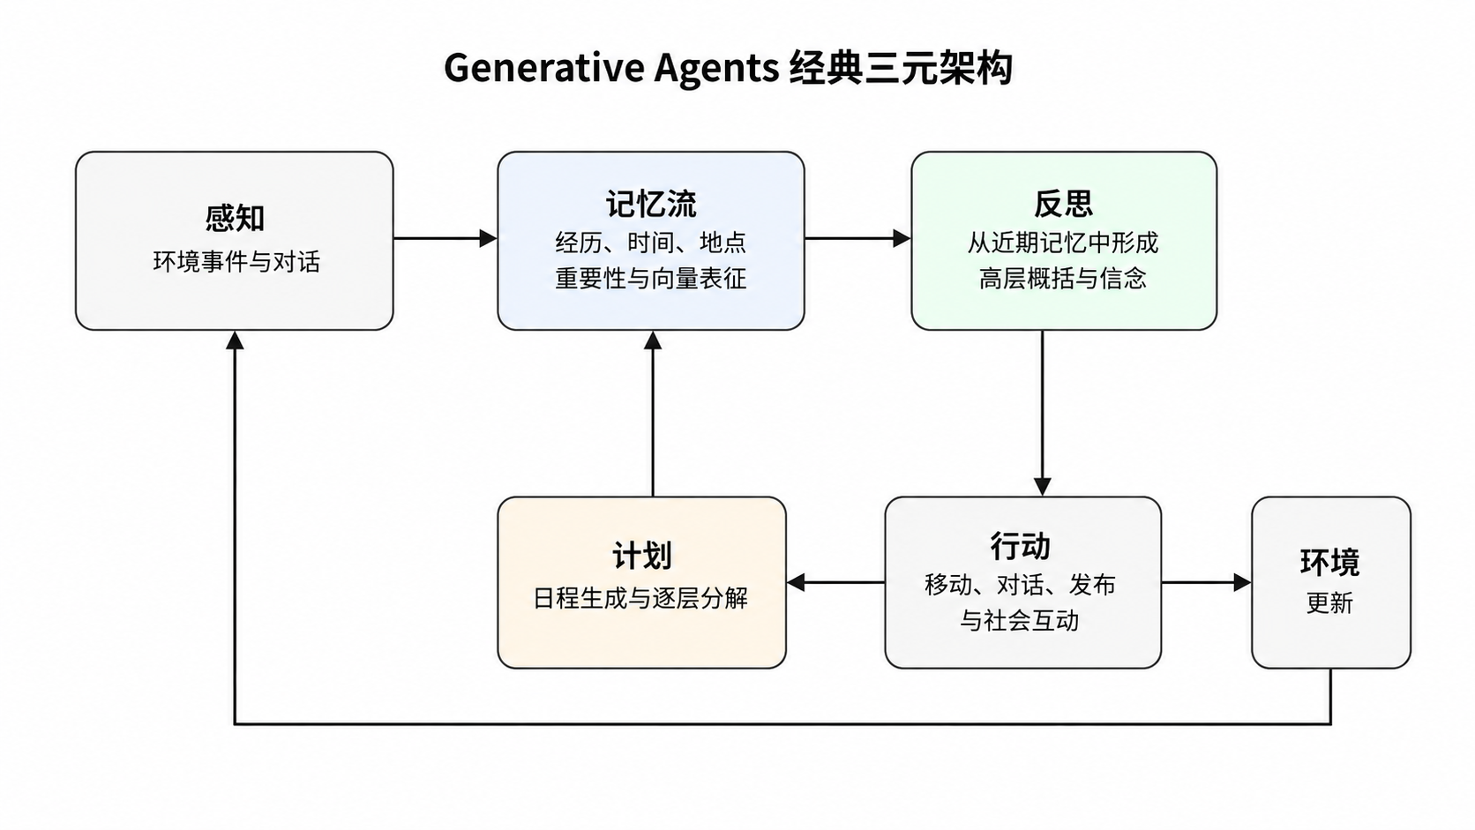
图 1 Generative Agents 的记忆、反思与计划架构
在 25 个 Agent 的沙盒小镇实验中，研究者仅设定一个高层意图，Agent 即可通过对话、活动安排和社会互动形成传播邀请、建立社交关系和协调到场等行为。该系统没有推荐或内容排序机制，信息传播主要依赖物理空间邻近和自然语言对话。因此，图 1 所示架构更接近一个社会互动沙盒，而非对真实社交媒体平台信息分发机制的完整模拟。
Sumers 等提出的 CoALA（Cognitive Architectures for Language Agents）从认知科学和符号人工智能角度为语言 Agent 提供了统一框架^{[2]}。CoALA 将语言 Agent 描述为由工作记忆、情节记忆、语义记忆和程序记忆组成的认知系统，并将动作空间划分为内部记忆操作与外部环境交互。虽然 CoALA 本身并不专门面向社交仿真，但其模块化记忆和计划-执行循环为后续 Agent 设计提供了理论参照。
SALM 通过分层 Prompt 和注意力记忆系统提升长程仿真的稳定性，实现了超过 4000 个时间步的连续运行，并显著降低 token 消耗^{[10]}。GGBond 则将语言核心、情景记忆、情感状态转换、适应性偏好学习和动态信任-风险评估整合为五层认知架构，并通过 ICR2 动机引擎与多层异质社会图构建推荐-社交联合模拟闭环^{[11]}。与 Generative Agents 相比，GGBond 更接近推荐平台中的多轮交互与反馈过程，但其主要目标是评估推荐算法在动态社会关系中的表现，尚不等同于对真实平台推荐机制参数的实证反推。

3.2 LLM-ABM 混合架构
纯 LLM Agent 虽然具备丰富的语言和推理能力，但存在推理成本高、上下文窗口有限和规模扩展困难等问题。LLM-ABM 混合架构因此成为当前研究中的重要方向。其基本思想是：少数关键个体由 LLM 驱动，以保留语义理解和复杂推理能力；大量普通个体由数学规则或 ABM 方程驱动，以降低成本并增强可解释性。图 2 概括了这种混合仿真架构。
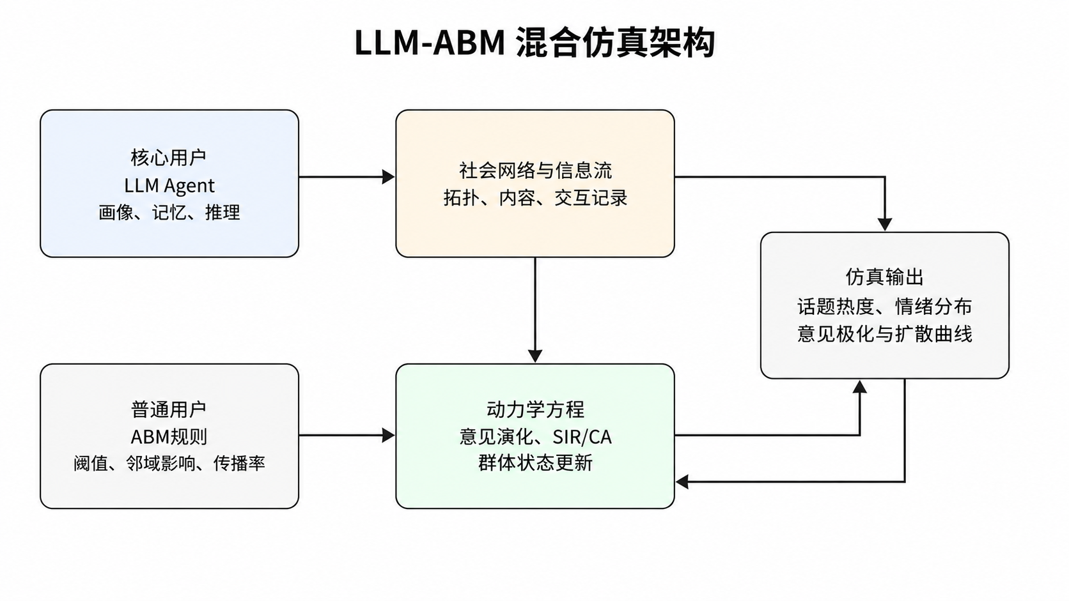
图 2 LLM-ABM 混合仿真架构
Mou 等提出的 HiSim 将用户分为核心用户和普通用户，其中核心用户由 LLM 驱动，普通用户由 Bounded Confidence 模型驱动^{[3]}。该框架在 Twitter 数据集上验证了对社会运动响应动态的复现能力，并对普通用户的影响阈值和邻居影响权重进行校准。但这种校准主要在纯 ABM 上完成后迁移至混合模型，可能存在分布偏移。同时，HiSim 未显式建模推荐或排序模块，信息获取主要依赖社交邻居传播。
Yao 等提出的 FDE-LLM 将元胞自动机、SIR 模型和 LLM Agent 结合起来^{[4]}。系统将用户分为意见领袖和意见跟随者，意见领袖由 LLM 进行角色扮演和态度判断，并受 CA 模型约束；跟随者则由 CA 与 SIR 联合驱动。在微博反转新闻事件上的实验表明，数学约束可以显著改善纯 LLM 方法的轨迹偏差。该结果说明，在舆论动力学任务中，LLM 的语言能力需要与可解释的状态更新机制结合。

3.3 效率优化与规模扩展
在混合架构之外，近期研究进一步从图计算、拓扑结构和原型压缩等角度提升效率。Zhou 等提出 GASim，通过图优化记忆、图消息传递和熵驱动分组三个组件减少记忆检索与顺序执行开销，实现端到端加速^{[5]}。Xu 等提出 TopoSim，强调社交网络拓扑并非静态通信骨架，而是可用于识别结构相似 Agent、协调更新和建模异质性交互的结构信号^{[6]}。Zheng 等提出 APS，将大规模 LLM 仿真表述为递归的 oracle 分配问题，通过核心原型、尾部单例 Agent 和影子审计 Agent 实现人口规模压缩^{[7]}。
这些工作共同表明，LLM Agent 社交仿真的效率瓶颈不仅来自模型调用成本，也来自记忆检索、Agent 调度、网络传播和状态同步等系统层问题。因此，未来架构设计需要同时考虑认知真实性、计算效率和统计可控性。

3.4 规模化系统与领域应用
Yang 等提出的 OASIS 是较具代表性的百万级 Agent 社交仿真平台^{[8]}。该系统由 Environment Server、RecSys、Agent Module、Time Engine 和 Scalable Inferencer 五个模块构成，支持 Twitter/X 和 Reddit 等平台场景。OASIS 在 Twitter/X 场景中使用用户-内容兴趣匹配与新鲜度排序，在 Reddit 场景中采用 hot-score 公式，并验证了信息扩散、群体极化和羊群效应等经典现象。
Zhang 等提出的 SPARK 用于模拟在线话语中话题与立场的共演化，揭示二者之间存在双向强化关系^{[9]}。Zhang 等提出的 POSIM 将 LLM Agent 与 BDI 认知架构、社交网络、推荐机制和 Hawkes 点过程结合，用于模拟社交媒体公共舆论演化与治理^{[12]}。Huang 等提出的 PolicySim 将推荐系统视为可优化的平台干预策略，通过监督微调、偏好优化和 Contextual Bandit 建模自适应推荐干预^{[13]}。Liu 等提出的 PopSim 则将社会仿真范式用于社交媒体流行度预测，通过双通道社会平均场机制刻画内容传播状态并改善预测误差^{[14]}。
总体来看，第 3 章所述工作可以归纳为三条主线：第一，经典认知架构强调 Agent 的记忆、反思和计划能力；第二，混合架构强调 LLM 与数学规则的互补；第三，规模化系统强调并行执行、拓扑利用和推荐平台机制的接入。

4 推荐与信息分发机制

4.1 推荐机制为何是社交仿真的关键环节
推荐与排序系统是真实社交媒体平台的信息分发核心。它决定用户看到哪些内容、内容以何种顺序出现，以及用户反馈如何反过来影响后续曝光。对于信息扩散、意见极化、回音室效应和群体情绪传播等现象而言，推荐机制不是外部背景条件，而是塑造现象生成过程的内生机制。
在 LLM Agent 社交仿真中，如果忽略推荐机制，Agent 的行为虽然可能在语言层面逼真，但其信息输入条件与真实平台存在显著差异。如果推荐参数由研究者人工预设，仿真结果可能反映研究者的机制假设，而非平台实际运行逻辑。因此，推荐机制的建模水平直接影响仿真的外部效度和机制解释力。

4.2 现有系统的推荐建模现状
已有研究可以按推荐机制建模程度分为三类。第一类是无推荐机制系统，包括 Generative Agents、HiSim、FDE-LLM、SALM、SPARK、GASim、TopoSim 和 APS 等。这些系统的信息获取主要依赖邻居传播、物理空间互动或随机曝光，与真实平台的算法分发机制存在差异。
第二类是有推荐机制但参数来源仍以经验设定、通用公式或离线调参为主的系统，包括 OASIS、GGBond 和 POSIM。此类系统已经承认推荐机制的重要性，并在仿真引擎中加入排序、匹配或推荐反馈闭环。其中，OASIS 使用兴趣匹配、热度和 hot-score 等机制，GGBond 将推荐算法嵌入多轮社会反馈过程，POSIM 进一步通过迭代实验与人工验证校准同质性、流行度和新鲜度权重。尽管如此，这些系统总体上仍较少基于真实平台曝光日志、反事实推荐数据或可识别的因果模型来估计推荐参数。
第三类是尝试数据驱动推荐优化的系统，代表是 PolicySim。PolicySim 通过 Contextual Bandit 等方法优化推荐干预策略，关注如何在仿真环境中评估平台政策。但它更偏向在线策略优化，尚未解决从真实传播结果反推推荐机制参数的问题。
这一分类表明，推荐机制在 LLM Agent 社交仿真中仍处于相对薄弱的位置。即便系统已经包含 RecSys 模块，参数来源也往往缺乏实证依据。

4.3 推荐参数校准的方法论方向
推荐系统和奖励学习领域可为社交仿真提供方法论借鉴，但这些工作并不直接等同于已有的社交仿真推荐校准方案。MTRec 通过分布逆强化学习从用户隐式反馈中反推内部满意度奖励函数，其核心启示是，点击、停留和互动并不等同于真实偏好^{[22]}。Beyond Imitation 从理论上讨论了从观测行为反推奖励函数的可行性，为从传播结果倒推机制参数提供了形式化依据^{[23]}。EM 算法则为在存在隐变量和不完全观测时进行参数估计提供了经典统计基础^{[24]}。
作为未来方向，面向社交仿真的推荐校准可分为三个阶段：第一，离线阶段从真实平台曝光、互动和传播数据中估计推荐参数或其后验分布；第二，在线仿真阶段将校准参数注入 Feed 生成与排序模块；第三，消融阶段对比校准参数与均匀预设参数、经验公式参数或人工调参条件下的结果差异，从而量化推荐参数偏差对涌现现象的影响。
这一方向能够缓解当前仿真中的内生性问题：当仿真出现极化、信息级联或回音室效应时，研究者需要判断这些现象究竟由 Agent 的认知与互动机制导致，还是由人为设定的推荐权重导致。只有将推荐参数纳入可估计、可检验和可消融的机制框架，社交仿真才能提供更可靠的解释。

5 Agent 建模

5.1 用户画像生成
Agent 行为逼真度首先取决于用户画像。画像不仅包括人口统计信息，也包括兴趣、价值取向、表达风格、参与频率和社会关系。已有方法大致经历了人工标注、LLM 自动生成和群体分布对齐三个阶段。
Rahimzadeh 等提出的 Two-stage LLM User Profiling 通过半监督过滤和双输出流水线从社交媒体数据中生成用户画像^{[25]}。Jin 等提出的 TWICE 进一步考虑时间动态特征，将个性化画像、事件驱动记忆和风格重写结合起来，模拟用户发帖行为中的心理状态波动和语言风格变化^{[26]}。Hu 等提出的 Population-Aligned Persona Generation 则关注群体层面的分布偏差，通过重要性采样和熵正则最优传输将生成画像与参考分布对齐^{[27]}。Lin 等提出的 CrowdLLM 将 LLM 与生成模型结合，用于提升数字人口的多样性和代表性^{[28]}。
在用户分层方面，Nielsen 提出的 90/9/1 参与不平等法则提供了重要经验基础，即约 90% 用户主要浏览，9% 用户偶尔互动，1% 用户贡献多数内容^{[29]}。该规律可用于设置 Agent 的参与频率、内容生产能力和互动倾向，从而避免所有 Agent 行为过度同质化。

5.2 记忆系统设计
记忆系统是维持 Agent 行为一致性的关键机制。不同系统在记忆粒度、检索方式和压缩策略上存在差异。Generative Agents 采用记忆流、反思和检索结构，以自然语言记录全部经历^{[1]}。CoALA 区分工作记忆、情节记忆、语义记忆和程序记忆，为记忆设计提供了认知科学基础^{[2]}。SALM 采用注意力记忆系统，降低长程仿真的 token 消耗^{[10]}。ScioMind 通过分层记忆和动态画像支持基于经验的信念形成^{[20]}。GASim 则用图优化记忆替代密集的 LLM 检索管线，以降低延迟^{[5]}。
从方法上看，记忆系统需要在三组目标之间取得平衡：完整性与压缩性、可解释性与计算效率、短期反应与长期一致性。对于社交仿真而言，记忆不仅用于个体行为生成，也会影响关系维护、群体认同、态度固化和信息重复曝光效应。

5.3 信念与态度动力学
信念更新机制决定了仿真中的意见演化轨迹。现有方法可以视为一个从数学规则到 LLM 推理的连续谱。数学规则端包括 FDE-LLM 中的 CA 与 SIR 耦合系统，以及 HiSim 中的 Bounded Confidence 模型。这类方法可控性强，但语言表达和情境适应能力有限。LLM 推理端包括 Generative Agents 的反思机制和 GGBond 的 ICR2 动机引擎，能够呈现较丰富的认知过程，但可能缺乏稳定性。混合方法则试图在两者之间取得平衡，例如 ScioMind 的锚定信念动力学和 MF-MDP 的微观 MDP 与宏观平均场耦合[20, 21]。
FDE-LLM 的消融实验显示，去掉数学约束后仿真轨迹显著恶化^{[4]}。这一结果提示，纯 LLM 的意见更新可能过于平滑或缺乏冲突结构。对于长程仿真而言，Agent 的信念更新需要同时满足情境敏感性、社会影响约束和长期一致性。

6 验证与评估

6.1 评估框架与标准
LLM Agent 社交仿真的评估不能仅停留在展示若干合理案例，而需要形成可复现、可比较和可解释的指标体系。如图 3 所示，一个较完整的评估体系应至少包括标准化配置、真实数据一致性、鲁棒性审计和机制合理性四个层次。
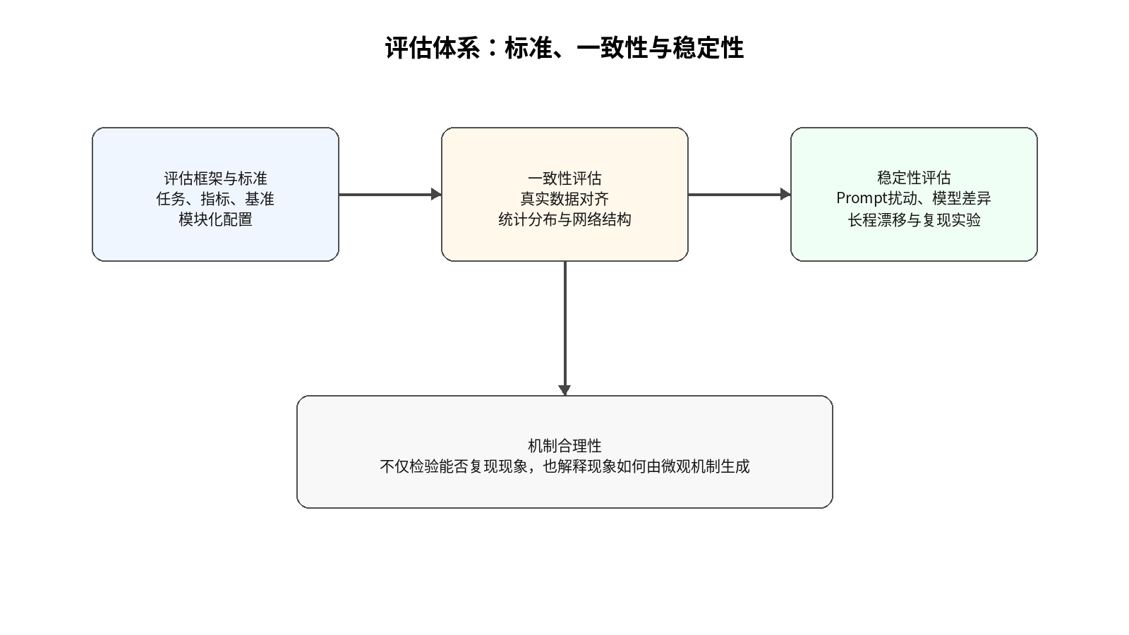
图 3 LLM Agent 社交仿真的评估体系
EASE/SiliSocS 提出以环境、Agent、仿真引擎和评估指标为核心的模块化框架，为不同系统之间的配置比较提供基础^{[18]}。SoMe 构建了面向 LLM 社交媒体 Agent 的评估基准，包含多项任务、用户画像和精细标注查询，用于检验模型在社交媒体语境下的理解与生成能力^{[30]}。Münker 等则强调，社交仿真应以组件在经验现实中的拟合程度为评价依据，而不是仅依赖主观可信度^{[31]}。
在方法论层面，Zhao 等提出的机制合理性框架区分了生成充分性与机制合理性^{[17]}。前者关注模型能否复现现象，后者关注现象是否由合理的微观机制生成。Reji 进一步强调，LLM-ABM 社交仿真更适合作为理论检验和机制探索工具，而不应被简单理解为预测黑箱^{[19]}。这一区分对于社交仿真至关重要，因为一个系统可能通过错误机制得到正确的宏观曲线。

6.2 一致性评估
一致性评估关注仿真输出与真实数据或经验规律之间是否匹配。Tomašević 等在 Reddit 风格论坛上进行了 30 次独立 30 天仿真，并与真实时间窗口进行比较^{[15]}。结果显示，仿真在独立用户数、根帖数、跟帖数和日活用户数等指标上能够与真实数据形成一定重叠，但评论长度、毒性分布和网络核心-外围结构仍存在系统性偏差。这说明单一宏观指标的相似并不足以证明系统真实有效，内容层面、互动层面和网络层面的多维校准同样重要。
PopSim 将仿真用于社交媒体流行度预测，并通过社会平均场交互机制降低预测误差^{[14]}。这类任务导向评估能够直接检验仿真在实际预测问题中的价值，但其核心贡献更偏向传播状态表征和预测性能提升，而不是推荐机制参数识别。因此，后续研究仍需要进一步说明预测改善来自哪些机制模块，以及这些模块能否支持更强的机制解释。

6.3 稳定性与鲁棒性评估
稳定性评估关注仿真结果是否会因微小设计变化而发生系统性偏移。Ye 等提出的 TRAILS 框架从 Agent 层、交互层和系统层开展鲁棒性审计^{[16]}。研究发现，Persona 格式、任务指令框架、网络同质性和枢纽分配等扰动均可能显著改变宏观结果，且不同模型族对同一扰动的敏感性不同。
长程稳定性同样是重要挑战。MF-MDP 指出，长程仿真中可能出现状态漂移，使模型在若干轮交互后逐渐偏离合理轨迹^{[21]}。SALM 和 GASim 分别从记忆压缩和图优化角度降低长程成本，但如何同时保证行为一致性、群体多样性和机制可解释性，仍需要进一步研究。
因此，未来的验证实践应至少包括三类报告：参数与 Prompt 的敏感性分析、多随机种子或多次独立复现实验、以及跨模型或跨架构的一致性比较。没有鲁棒性审计的仿真结果，不宜直接用于强因果声明。

7 开放挑战与未来方向

7.1 推荐机制的实证校准
推荐机制的建模不足是当前 LLM Agent 社交仿真最显著的短板。未来研究需要从真实曝光、互动和传播数据中反推推荐参数，将逆强化学习、EM 算法、贝叶斯优化等方法作为可借鉴的参数估计工具引入社交仿真，并通过消融实验区分推荐参数、Agent 行为和网络结构对涌现现象的贡献。不同领域的推荐参数也应具有领域自适应能力，政治传播、娱乐传播和健康传播不宜共用同一组预设权重。

7.2 仿真鲁棒性与可复现性
TRAILS 揭示的 Prompt 和网络扰动敏感性说明，LLM Agent 社交仿真具有明显的“蝴蝶效应”^{[16]}。未来研究应将鲁棒性审计作为标准流程，系统报告 Prompt、模型版本、采样参数、网络结构和随机种子，并推动 EASE 所倡导的模块化配置标准^{[18]}。

7.3 长程稳定性
长程仿真需要 Agent 在数千乃至数万次交互中保持行为一致，同时允许信念、情绪和关系随经验合理变化。为此，需要记忆架构、信念更新规则和状态追踪机制协同设计。单纯扩大上下文窗口并不能自动解决状态漂移问题，因为更长上下文也可能引入噪声、冲突记忆和检索成本。

7.4 群体分布偏差
LLM 生成的 Agent 群体可能在人口统计特征、人格特质、政治态度、语言风格和参与频率上偏离真实人群。Population-Aligned Persona 和 CrowdLLM 已经说明分布对齐的重要性[27, 28]。未来系统应在画像生成阶段引入目标人群统计约束，并在仿真过程中监测群体分布是否持续漂移。

7.5 从现象复现到因果解释
当前许多仿真研究仍以复现已知现象为主要验证目标。更高层次的目标是通过受控实验发现机制、识别因果路径并检验理论假设。机制合理性框架为这一目标提供了概念基础^{[17]}，但仍需要在实验设计、消融分析、混杂控制和结果报告中进一步操作化。

7.6 LLM 能力演进对仿真的影响
随着 LLM 在推理能力、上下文窗口、多模态理解和本地部署能力上的提升，社交仿真的设计空间也将变化。更长上下文可能改变记忆系统的检索与压缩范式；更强推理能力可能减少对外部数学约束的依赖，也可能放大 Prompt 敏感性；多模态能力将使仿真从纯文本平台扩展到图像和视频内容平台。开源模型的持续发展也将降低大规模仿真的成本，推动该领域进一步普及。

8 结论
LLM Agent 社交仿真正处于从概念验证走向可靠科学工具的关键阶段。本文从仿真架构、推荐机制、Agent 建模和验证评估四个维度系统梳理了该领域的研究现状。综述表明，混合架构已经成为兼顾行为丰富性与计算效率的重要方案，图加速、拓扑感知和原型压缩正在推进规模边界；Agent 建模在画像生成、记忆系统和信念动力学方面不断发展，但仍需解决群体分布偏差和长程稳定性问题；验证方法正从展示性复现转向机制合理性、真实数据一致性和鲁棒性审计。
本文特别强调，推荐机制是社交平台仿真的核心变量，而不是可有可无的辅助模块。多数现有系统未充分建模推荐与信息分发过程，即便包含推荐模块，也往往缺乏数据驱动的参数校准。这一问题会影响信息扩散、意见极化和回音室效应等仿真结论的解释力。未来研究需要推动仿真研究者、推荐系统研究者和社会科学研究者之间的协作，将可信 Agent 建模、数据驱动推荐校准和严格验证方法结合起来，使 LLM Agent 社交仿真真正成为计算社会科学的可靠实验基础设施。

参考文献
[1] Park, J. S., O'Brien, J. C., Cai, C. J., Morris, M. R., Liang, P., & Bernstein, M. S. (2023). Generative Agents: Interactive Simulacra of Human Behavior. UIST 2023. arXiv:2304.03442.
[2] Sumers, T. R., Yao, S., Narasimhan, K., & Griffiths, T. L. (2024). Cognitive Architectures for Language Agents. Transactions on Machine Learning Research. arXiv:2309.02427.
[3] Mou, X., Wei, Z., & Huang, X. (2024). Unveiling the Truth and Facilitating Change: Towards Agent-based Large-scale Social Movement Simulation. Findings of ACL 2024. arXiv:2402.16333.
[4] Yao, J., Zhang, H., Ou, J., Zuo, D., Yang, Z., & Dong, Z. (2025). Social Opinions Prediction Utilizes Fusing Dynamics Equation with LLM-based Agents. Scientific Reports, 15, 15472. arXiv:2409.08717.
[5] Zhou, X., Sun, Y., Yao, H., He, A., Zhang, Y., & Liu, W. (2026). GASim: A Graph-Accelerated Hybrid Framework for Social Simulation. arXiv:2605.07692.
[6] Xu, Y., Zhang, S., Zhou, Y., Zeng, S., Lakshmanan, L. V. S., & Ma, C. (2026). Topology-Aware LLM-Driven Social Simulation: A Unified Framework for Efficient and Realistic Agent Dynamics. arXiv:2604.18011.
[7] Zheng, Q., Gao, Y., He, S., Guan, H., Tian, Y., Feng, J., Wang, M., Zheng, S., & Liu, Z. (2026). APS: Bias-Controlled Adaptive Prototype Simulation for Population-Scale LLM Agents. arXiv:2605.27419.
[8] Yang, Z., Zhang, Z., Zheng, Z., Jiang, Y., Gan, Z., Wang, Z., Ling, Z., et al. (2024). OASIS: Open Agent Social Interaction Simulations with One Million Agents. arXiv:2411.11581.
[9] Zhang, B., Yang, Y., Niu, F., Fu, X., Dai, G., & Huang, H. (2025). SPARK: Simulating the Co-evolution of Stance and Topic Dynamics in Online Discourse with LLM-based Agents. EMNLP 2025.
[10] Koley, G. (2025). SALM: A Multi-Agent Framework for Language Model-Driven Social Network Simulation. arXiv:2505.09081.
[11] Zhong, H., Wang, H., Ye, Y., Zhang, M., & Zhu, S. (2025). GGBond: Growing Graph-Based AI-Agent Society for Socially-Aware Recommender Simulation. arXiv:2505.21154.
[12] Zhang, Y., Qiao, K., Wang, Z., Liang, N., Ma, D., Sun, W., Chen, J., & Yan, B. (2026). POSIM: A Multi-Agent Simulation Framework for Social Media Public Opinion Evolution and Governance. arXiv:2603.23884.
[13] Huang, R., Tang, N., Xu, J., et al. (2026). PolicySim: An LLM-Based Agent Social Simulation Sandbox for Proactive Policy Optimization. WWW 2026. arXiv:2603.19649.
[14] Liu, Y., Liu, W., Gu, X., He, A., Wang, W., & Zhang, Y. (2025). PopSim: Social Network Simulation for Social Media Popularity Prediction. arXiv:2512.02533.
[15] Tomašević, A., Cvetković, D., Major, S., Maletić, S., Anđelković, M., Vranić, A., et al. (2025). Towards Operational Validation of LLM-Agent Social Simulations: A Replicated Study of a Reddit-like Technology Forum. arXiv:2508.21740.
[16] Ye, J., Cao, L., Chen, D., & Ferrara, E. (2026). Stop Drawing Scientific Claims from LLM Social Simulations Without Robustness Audits. arXiv:2605.18890.
[17] Zhao, P., Pham, D. H., & Vincent, N. (2026). Mechanism Plausibility in Generative Agent-Based Modeling. ACM FAccT 2026. arXiv:2605.12824.
[18] Sarangi, S., Puelma Touzel, M., Bück-Kaeffer, A., Yang, Z., Godbout, J.-F., & Rabbany, R. (2026). EASE Configuration Facilitates A Reproducible Science of LLM Social Simulations. arXiv:2605.30258.
[19] Reji, D. J. (2026). LLM-Agent-based Social Simulation for Attitude Diffusion. arXiv:2604.03898.
[20] Yang, Y., Duan, Y., Huang, L., Zhu, Y., et al. (2026). ScioMind: Cognitively Grounded Multi-Agent Social Simulation with Anchoring-Based Belief Dynamics and Dynamic Profiles. arXiv:2605.13725.
[21] Zhang, Y., Ai, Y., Ying, Z., Mi, Q., Yu, J., Yang, W., & Song, Z. (2026). Coupling Macro Dynamics and Micro States for Long-Horizon Social Simulation. arXiv:2604.05516.
[22] Zhao, M., Gao, Y., Hou, Y., Li, X., Gu, P., Dong, Z., Tang, R., & Cai, Y. (2025). MTRec: Learning to Align with User Preferences via Mental Reward Models. NeurIPS 2025. arXiv:2509.22807.
[23] Li, J., Vu, T.-T., Abbasnejad, E., & Haffari, G. (2025). Beyond Imitation: Recovering Dense Rewards from Demonstrations. arXiv:2510.02493.
[24] Dempster, A. P., Laird, N. M., & Rubin, D. B. (1977). Maximum Likelihood from Incomplete Data via the EM Algorithm. Journal of the Royal Statistical Society: Series B, 39(1), 1-38.
[25] Rahimzadeh, V., Hamzehpour, A., Shakery, A., & Asadpour, M. (2025). From Millions of Tweets to Actionable Insights: Leveraging LLMs for User Profiling. ICWSM 2025 Workshop. arXiv:2505.06184.
[26] Jin, B., Lan, K., & Wu, M. (2026). TWICE: An LLM Agent Framework for Simulating Personalized User Tweeting Behavior with Long-term Temporal Features. arXiv:2602.22222.
[27] Hu, Z., Lian, J., Xiao, Z., Xiong, M., Lei, Y., Wang, T., Ding, K., Xiao, Z., Yuan, N. J., & Xie, X. (2025). Population-Aligned Persona Generation for LLM-based Social Simulation. arXiv:2509.10127.
[28] Lin, R. F., Tian, K., Zheng, H., Zhang, C., Zeng, L., & Huang, S. (2025). CrowdLLM: Building LLM-Based Digital Populations Augmented with Generative Models. arXiv:2512.07890.
[29] Nielsen, J. (2006). The 90-9-1 Rule for Participation Inequality in Social Media and Online Communities. Nielsen Norman Group.
[30] Xue, D., Cui, J., Qian, S., Hu, C., & Xu, C. (2025). SoMe: A Realistic Benchmark for LLM-based Social Media Agents. AAAI 2026. arXiv:2512.14720.
[31] Münker, S., Schwager, N., & Rettinger, A. (2025). Don't Trust Generative Agents to Mimic Communication on Social Networks Unless You Benchmarked their Empirical Realism. arXiv:2506.21974.

